Napisz program obliczający wartości podanych wyrażeń
/ n jest liczbą naturalną większą od 0/

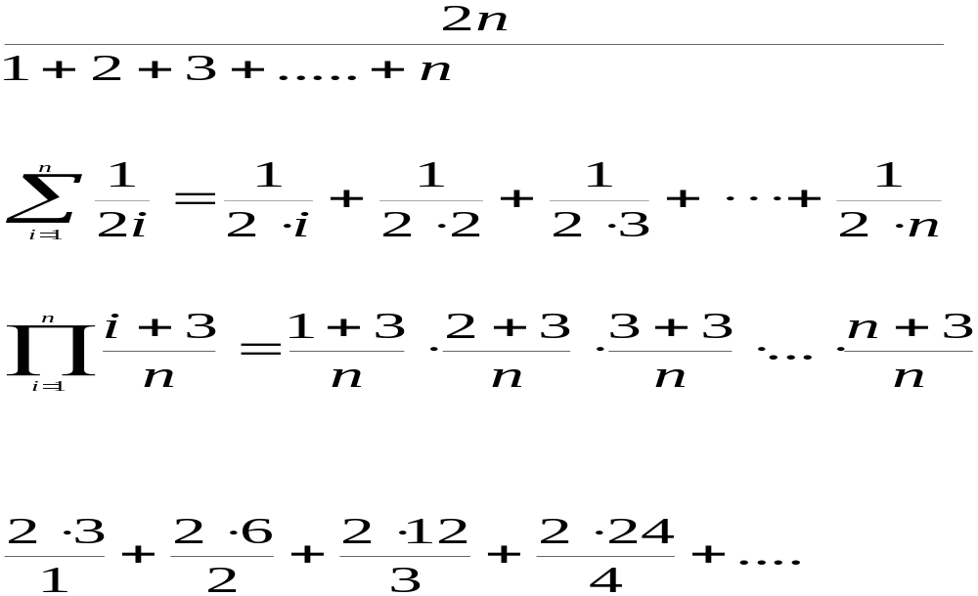

(4) 0,8
(3) 0,92666666
(3) 4, 444444
( 4) 32,0

